**物品破損/ヒヤリハット レポート**

|  |  |
| --- | --- |
| **表題** | **液体窒素によるトラップ用のガラス管の破損** |
| **日時/場所** | **令和　1年　7月　23日　　/　場所　試料作製室** |
| **破損の原因**  **ヒヤリハットの状況** | **試料作製室の真空系を用いてCuCl/NaClインゴットのアニールを行っていた。真空系内部をArガスで置換するため、Arガス出口の液体窒素によるトラップ用のガラス管に下からからデュワー瓶を差し込んだ。デュワー瓶の底の位置を、アングルと木の板でちょうどよい高さに調整した。置換を行う手順として真空系のつまみを回した際、真空系が固定具ごと揺れ、アングルと木の板が落下した。デュワー瓶は、固定具のアームとガラス管の2つによって支えられる姿勢となり、その姿勢になる際の衝撃で、ガラス管の一部に、空気が出入りできるひびが入った。**  **真空系は固定具に固定されていたが、そもそも固定具が容易に揺れる状態になっていた。また、木の板とアングルは、固定具の上に置かれた状態で、固定がなされていなかった。** |
| **改善点** | **デュワー瓶は固定具の上に乗せずに、新たに床に台を設置し、そこに置くようにする。また、その台が振動しないようにほかの棚へ固定する。**  **液体窒素によるトラップ用のガラス管の真下に真空ポンプがあり、作業がしづらく、また、床に台を設置できない状況であるため、真空ポンプを移動させる。すなわち、新設する台は真空ポンプにまたがる形となる。**  **新設した台の全様を、次頁図１に示す。**  **また、真空計の接続に用いるゴム管が劣化していたため、新しいものに取り換えた。** |
| **記入者** | **学年 B4　　氏名 渡辺 慧** |

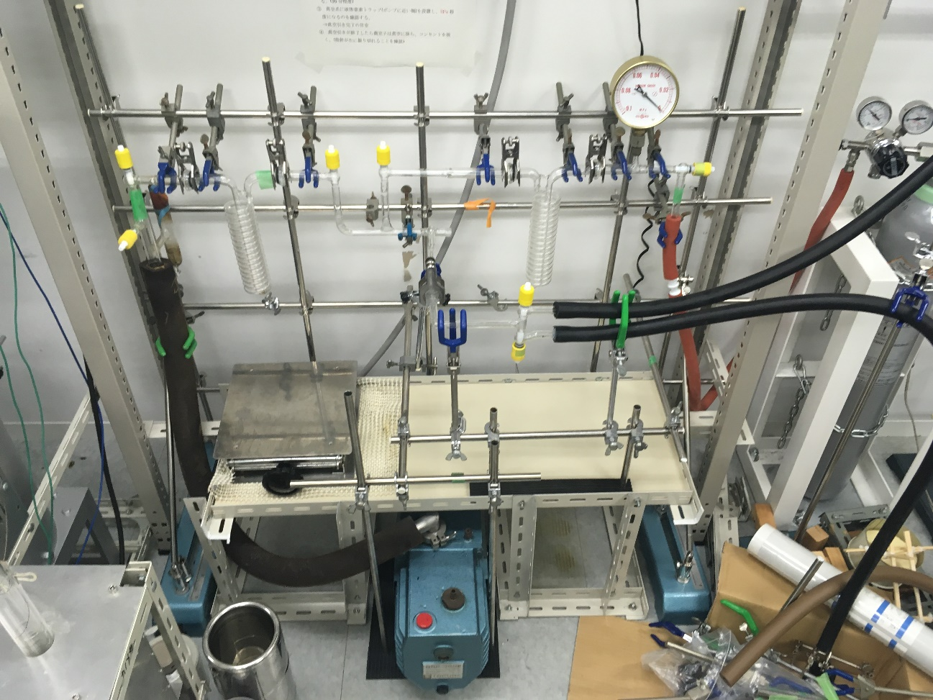

**図1.真空計に新設した台.赤丸部分でほかの棚への固定がなされている.**